Scratch base

Durata stimata: 1 ora e 30 minuti
Età: scuola secondaria di primo grado; adatto per studenti di età da 10 anni in su.
Obiettivi di apprendimento, abilità e competenze Gli studenti acquisiranno familiarità con macchine, algoritmi, linguaggi di programmazione, istruzioni, eventi, condizioni, direzioni, piano cartesiano, coordinate e debug.
Alla fine di questa lezione, gli studenti avranno imparato che:
- un algoritmo è un processo (ricetta) per risolvere un problema;
- Scratch è un ambiente di programmazione visiva;
- alcune istruzioni vengono eseguite solo se attivate da un evento (programmazione eventi);
- alcune istruzioni vengono eseguite in sequenza (programmazione sequenziale);
- alcune istruzioni vengono eseguite solo se viene soddisfatta una condizione specifica (condizioni).

Attività e ruoli
Gli studenti scoprono l'ambiente Scratch e creano un gioco con un labirinto. L'insegnante dà istruzioni, monitora la classe e fornisce assistenza quando necessario.
Materiale occorrente
Per l'aula scolastica:
- un videoproiettore (o una lavagna intelligente)
- (FACOLTATIVO) una chiavetta USB per salvare tutti i progetti

Per ciascuna coppia di studenti:
- un computer connesso a Internet o un computer su cui è già installato il software Scratch (può risultare utile creare l'icona Scratch sul desktop)
- un mouse
Spazio di apprendimento
Aula scolastica
Descrizione dell'attività

Fase 1: introduzione (5 minuti)

L'obiettivo della lezione è la creazione di un gioco di labirinto: i giocatori (umani) guideranno un personaggio (virtuale) attraverso il labirinto per raggiungere il tesoro.
Mostrare alla classe un possibile risultato finale lanciando un progetto Scratch creato in anticipo. In questo modo gli studenti saranno stimolati.
Ecco una versione semplice di labirinto:
https://scratch.mit.edu/projects/240591995/

Fase 2: istruzioni di base (10 minuti)

Invitare gli studenti a connettersi a Scratch. Se gli studenti lavorano online, possono visitare il sito web di Scratch all'indirizzo https://scratch.mit.edu/ o digitare "Scratch" in un motore di ricerca (Google, per esempio). Quindi, devono cliccare sul pulsante "Crea".


Suggerimento
Nella versione desktop di Scratch, agli studenti potrebbe essere richiesto di installare gli aggiornamenti. È meglio rifiutare e installare gli aggiornamenti in un secondo momento dopo la lezione.
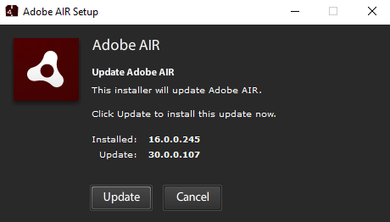
Con la versione online, agli studenti può essere richiesto di attivare Adobe Flash:
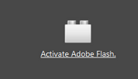
Si consiglia di farlo cliccando sul link e poi sul pulsante "Autorizza".

Mostrare le sezioni principali dell'ambiente Scratch:
- Stage (è qui che avviene l'animazione/gioco);
- area degli sprite (personaggi o oggetti programmati);
- palette dei blocchi (set di istruzioni/blocchi usati per programmare gli sprite);
- area script (dove il programma viene "scritto").

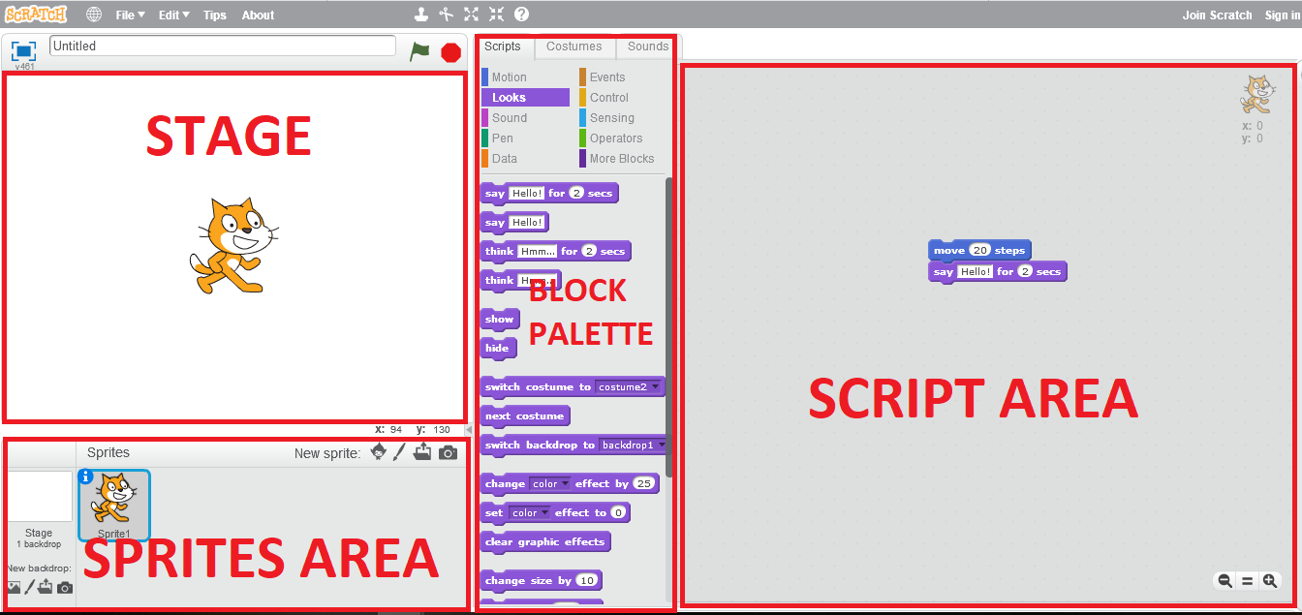

Successivamente, mostrare come far avanzare il gatto (sprite predefinito) trascinando e rilasciando l'istruzione "fai 10 passi" dalla palette dei blocchi nell'area script.

Cliccare sull'istruzione. Il gatto avanza di 10 passi (10 pixel).
Se si desidera che il gatto avanzi di 20 passi, è possibile sostituire "10" con "20".
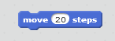
Se si desidera che il gatto dica qualcosa, cambiare la categoria dei blocchi in "Aspetto",
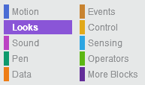
trascinare l'istruzione "dire Hello! per 2 secondi" nell'area script

e "agganciarla" al primo blocco.
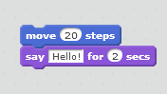
Per eliminare un blocco, trascinarlo nuovamente nella palette dei blocchi.
Mostrare come eliminare lo sprite gatto cliccando con il tasto destro del mouse sul gatto nell'area sprite e selezionando "cancella".
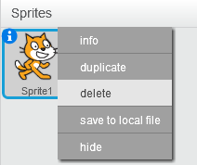
Mostrare come aggiungere un nuovo personaggio cliccando sul pulsante "Scegli uno sprite dalla libreria".
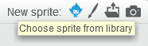
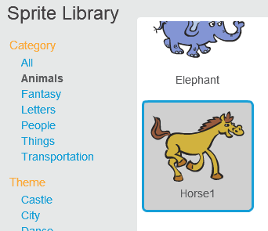

Una volta selezionato, il nuovo personaggio (sprite) apparirà in un punto dello Stage. È possibile far muovere il personaggio nello Stage cliccandolo e trascinandolo nella posizione desiderata.

Fase 3: Sprite ed esplorazione libera (5 minuti)

Chiedere agli studenti di scegliere:
- un personaggio che attraverserà il labirinto (nel nostro caso un cavallo);
- un tesoro (nel nostro caso un paio di occhiali).
Se non hanno dimestichezza con Scratch, lasciare che lo esplorino da soli. Possono provare diverse categorie di blocchi.

Suggerimenti
È possibile limitare/monitorare l'uso della categoria Suono. Nel caso di un gruppo numeroso, il suono può diventare rapidamente fastidioso, soprattutto se combinato con i loop...
Ricordare agli studenti di scambiarsi i ruoli. A turno, ognuno di loro dovrebbe controllare il mouse e la tastiera.

Fase 4: far muovere il personaggio (15 minuti)

Il giocatore deve essere in grado di far muovere il personaggio del gioco. Chiedere agli studenti in che modo vorrebbero implementare questa funzionalità.
Poiché non sono disponibili controller per videogiochi, si useranno quattro tasti sulla tastiera: le frecce su, giù, sinistra e destra.

Quando il giocatore preme la freccia destra, il personaggio deve muoversi verso destra.

Chiedere agli studenti di "tradurre" questa istruzione in uno script Scratch. È possibile dar loro un suggerimento indicando che hanno bisogno di un blocco dalla categoria e uno dalla categoria .
Gli studenti dovrebbero produrre questo script:
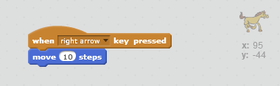
A tal fine, devono selezionare il tasto giusto cliccando sul triangolino:
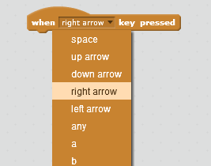

Quando il giocatore preme la freccia sinistra, il personaggio dovrebbe muoversi verso sinistra.

A questo punto la soluzione più semplice è far tornare indietro il personaggio:
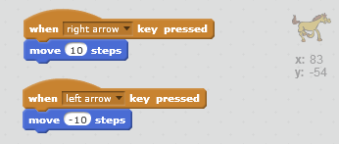
Notare il meno 10 quando si sposta a sinistra.

Quando il giocatore preme la freccia su, il personaggio dovrebbe muoversi verso l'alto.

Detto questo, cosa accade quando il giocatore preme la freccia su?
Qui si può introdurre il concetto di piano cartesiano. Come si può vedere in alto a destra dell'area Script, ciascun personaggio ha delle coordinate:
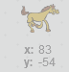
Per spostarsi verso l'alto o verso il basso, il valore della coordinata y deve cambiare: 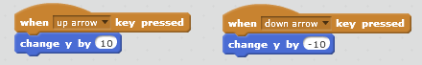

Fase 5: salvataggio (5 minuti)

Scratch viene utilizzato nel browser (editor online)
- Gli studenti devono prima dare un nome al loro progetto:

- Dal menu File, gli studenti possono scaricare il progetto sul computer:
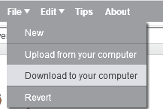

- In questo modo verrà creato un file SB2 che può essere salvato sul desktop o in qualsiasi altra cartella.
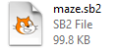

- Ulteriori modifiche al progetto non verranno salvate automaticamente nel file SB2. Gli studenti devono "sovrascrivere" il file scaricandolo nuovamente (ripetendo i passaggi precedenti).

- In alternativa, possono salvare il lavoro online (cioè sui server Scratch). A tal fine, devono prima registrarsi o accedere a Scratch.


- Una volta effettuato l'accesso, il progetto verrà automaticamente salvato nel portfolio online dello studente.


- Se la notifica "Salvato" non compare, gli studenti possono salvare manualmente in qualsiasi momento cliccando su "Salva ora" nel menu File.

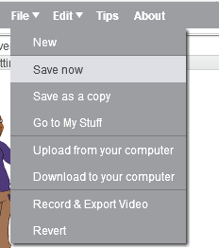

Scratch è installato localmente (editor offline)
- Gli studenti possono salvare facendo clic su "Salva" nel menu File:
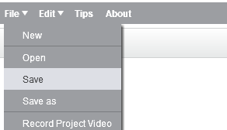

- ma dovranno prima dare un nome al loro progetto.

- In questo modo verrà creato un file SB2 che può essere salvato sul desktop o in qualsiasi altra cartella.

Suggerimenti
La registrazione su Scratch può essere un processo lungo e noioso, soprattutto in presenza di gruppi numerosi. Suggeriamo di richiedere un Account Scratch per docenti per gestire al meglio la partecipazione degli studenti. Visitare questa pagina per saperne di più sugli account per docenti.
Per permettere agli studenti di trovare facilmente i loro progetti in un secondo momento:
- numerare i computer;
- chiedere agli studenti di inserire i loro nomi nei nomi dei file.

Fase 6: creazione dello sfondo (20 minuti)

Mostrare come cambiare sfondo cliccando sul pulsante "Disegna un nuovo sfondo".
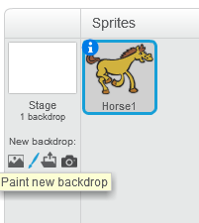
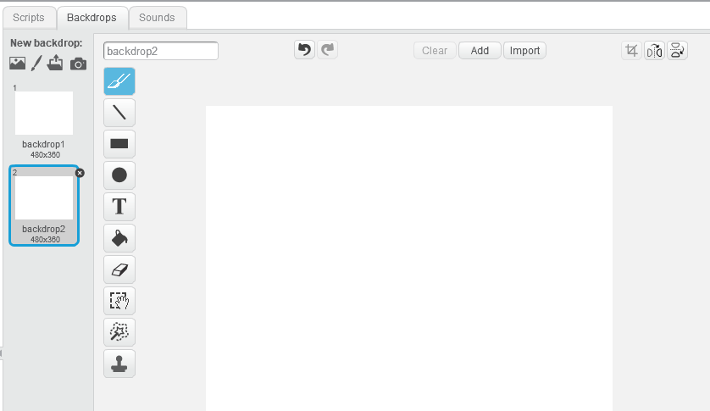

Scegliere lo strumento Pennello o Linea dalle icone a sinistra della finestra.
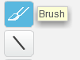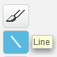
Selezionare un colore (preferibilmente vivace!) e rendere la linea più spessa spostando il cursore nella parte inferiore dello schermo.
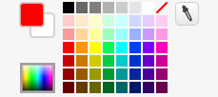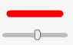
A questo punto non resta che disegnare il labirinto!
Il personaggio potrebbe essere troppo grande per muoversi tra le pareti.
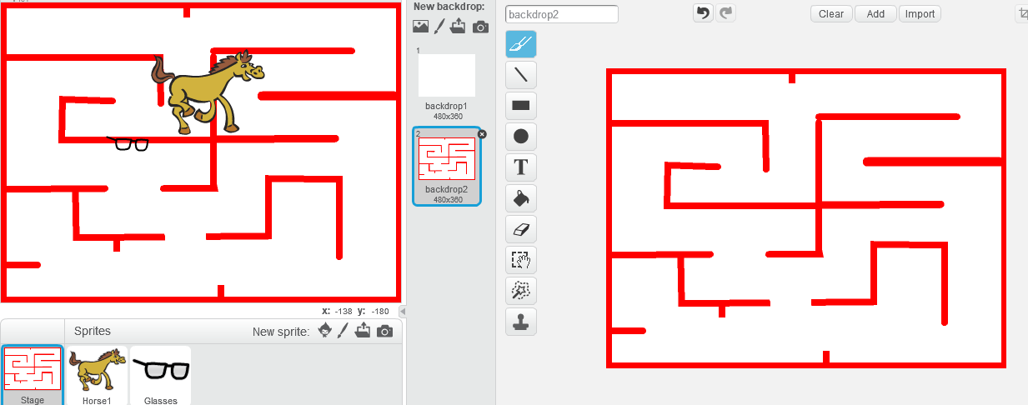
Non è un problema, è possibile ridimensionarlo cliccandoci sopra nell'area sprite:
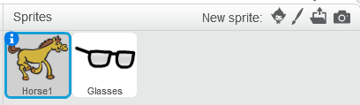
Assicurarsi che sia selezionata la scheda "Costumi".
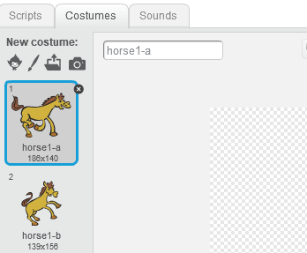
Cliccare sul personaggio e intorno ad esso apparirà un riquadro giallo. È possibile ridimensionare trascinando i quadratini esterni.
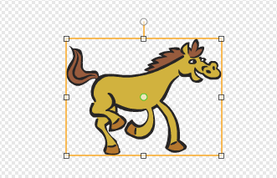
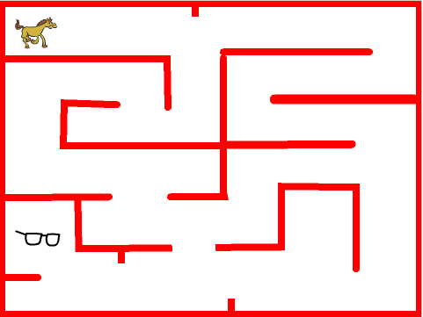

Fase 7: pareti solide (20 minuti)

A questo punto, il nostro personaggio può passare tra le pareti... non è un labirinto molto efficace!

Se il personaggio tocca una parete rossa, deve tornare indietro.
Per riconoscere le pareti, il personaggio ha bisogno di "percepirle". In Scratch, uno sprite può percepire se sta toccando un particolare colore (rosso per esempio) presente sullo sfondo o un altro sprite. Non a caso, il blocco che funge da sensore del colore è presente nella categoria.
Il personaggio tornerà indietro solo se viene toccata una parete. Questa è una definizione condizionale. I blocchi "se" si trovano nella categoria .
Gli studenti dovrebbero produrre qualcosa del genere:
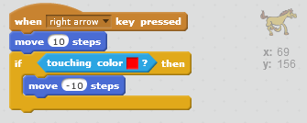
Anche questo potrebbe funzionare:
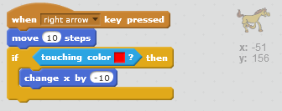
Nella programmazione, esistono spesso diversi modi per ottenere lo stesso risultato. Ma non è un problema!
La stessa logica può essere applicata ai movimenti verso sinistra, in alto e in basso.

Fase 8: vincere il gioco (10 minuti)

Quando il personaggio trova il tesoro, dovrebbe urlare di gioia!
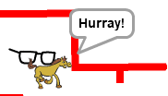
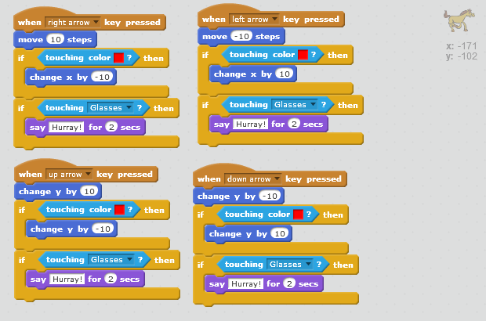

Passi successivi
Gli studenti possono proporre idee diverse per il loro gioco. Per esempio, quando il personaggio tocca una parete, viene "lanciato" all'inizio del labirinto.
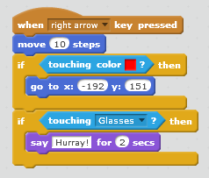
E se giocassimo di nuovo? Può essere usata la stessa strategia:
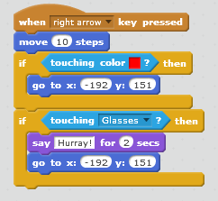
Come ultimo passo, è possibile far capire agli studenti che gran parte dello script viene ripetuto. Per esempio, questi due script sono identici, ad eccezione della seconda istruzione:
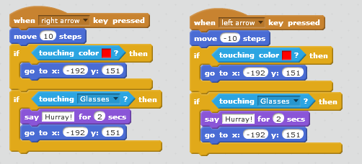
Invece di ripetere la stessa serie di istruzioni per ogni direzione (destra, sinistra, su, giù) non si potrebbe usare una serie di istruzioni da applicare per l'intero gioco? Assolutamente sì!
Per vedere come è possibile farlo, consultare la versione "Secondaria superiore" di questa lezione.

Buon divertimento con Scratch!

Note
- Prendersi almeno un'ora per imparare a usare Scratch prima di iniziare questa lezione. È possibile seguire i nostri video tutorial. È molto divertente, anche per gli adulti!
- Prima della lezione assicurarsi che tutti i computer siano connessi a Internet (se necessario) o che Scratch sia installato.
- Questa lezione è pensata per studenti dai 10 anni in su che sono in grado di utilizzare una tastiera e un mouse. Supponiamo che non abbiano mai lavorato con Scratch.
- La programmazione in coppia funziona meglio. La configurazione ideale è quella di 2 studenti per computer, alternando il controllo della tastiera e del mouse ogni 10 minuti.
- Perdere ore di lavoro è davvero frustrante! Assicurarsi che gli studenti seguano una strategia per salvare il loro lavoro. Vedere la fase 5.

Nome dell'autore: Margo Tinawi

